Міністерство освіти і науки України
Харківський національний університет радіоелектроніки

Факультет |  | Автоматики і комп’ютеризованих технологій
(повна назва)
Кафедра | Комп’ютерно-інтегрованих технологій, автоматизації та мехатроніки
(повна назва)

АТЕСТАЦІЙНА РОБОТА
Пояснювальна записка
рівень вищої освіти | другий (магістерський)
Автоматизація вимірювань фотоелектричних параметрів
кремнієвого фокліного сонячного модуля
(тема)

Виконав:  студент |  |  | 2 | курсу, гр. | АУТПм-18-1
Райков В.Р.
(прізвище, ініціали)
Спеціальності |  | 151 Автоматизація та
комп’ютерно-інтегровані технології
(код і повна назва спеціальності)
Тип програми |  | освітньо-професійний
Освітня програма |  | Автоматизація управління
технологічними процесами
(повна назва освітньої програми)
Керівник | доц. Письменецький В.О.
(посада, прізвище, ініціали)

Допускається до захисту  Зав. кафедри |  |  | Невлюдов І.Ш.
 | (підпис) |  | (прізвище, ініціали)

2019 р.
Харківський національний університет радіоелектроніки

Факультет | Автоматики і комп’ютеризованих технологій
Кафедра | Комп’ютерно-інтегрованих технологій, автоматизації та мехатроніки
Рівень вищої освіти | другий (магістерський)
Спеціальність | 151 Автоматизація та комп’ютерно-інтегровані технології
Тип програми | освітньо-професійний
Освітня програма | Автоматизоване управління технологічними процесами
(код і повна назва)

ЗАТВЕРДЖУЮ:
Зав. кафедри
(підпис)
«_____»__________ 2019_ р.

ЗАВДАННЯ
НА АТЕСТАЦІЙНУ РОБОТУ

студентові | Райков Владиславу Руслановичу
студентові | (прізвище, ім’я, по батькові)
1. Тема роботи |  | Автоматизація вимірювань фотоелектричних параметрів
кремнієвого фокліного сонячного модуля
затверджена наказом по університету від |  |  |  |  | 04.11.2019 р. № 1650 Ст
2. Термін подання студентом роботи до екзаменаційної комісії |  |  |  |  |  |  | 20.12.2019 р.
3. Вихідні дані до роботи |  |  | мікроконтролер Arduino; вимірювання електричних
параметрів, напруги до 25 В, струму до 5 А, потужність до 100 Вт; габарити не більші ніж 200 мм х 150 мм х 100 мм, маса не більше 1 кГ.
4. Перелік питань, що потрібно опрацювати в роботі
1) Аналіз предметної області;
2) Розробка апаратної частини;
3) Розробка програмної частини;
4) Аналіз техніко-економічних показників;
5) Охорона праці;
5. Перелік графічного матеріалу із зазначенням креслеників, схем, плакатів,
комп’ютерних ілюстрацій (слайдів) |  |  |  | Демонстраційний матеріал представлений
у форматі презентації PowerPoint (*.ppt) – 15 с. формату А4, схема електрична
принципова – 1.с формату А4, схема друкованої плати – 1с. формату А4

6. Консультанти розділів роботи (п.6 включається до завдання за наявності консультантів згідно з наказом, зазначеним у п.1 )

Найменування  розділу | Консультант  (посада, прізвище, ім’я, по батькові) | Позначка консультанта  про виконання розділу
Найменування  розділу | Консультант  (посада, прізвище, ім’я, по батькові) | підпис | дата

КАЛЕНДАРНИЙ ПЛАН
№ | Назва етапів роботи | Терміни  виконання етапів роботи | Примітка
1 | Аналіз вихідних даних та предметної області | 15.11.2019 | Виконав
2 | Аналіз аналогічних пристроїв | 17.11.2019 | Виконав
3 | Опис необхідних функцій пристрою | 18.11.2019 | Виконав
4 | Розробка структури ПЗ | 19.11.2019 | Виконав
5 | Розробка апаратної частини | 22.11.2019 | Виконав
6 | Розробка програмного забезпечення | 1.12.2019 | Виконав
7 | Тестування пристрою | 13.12.2019 | Виконав
8 | Охорона праці | 15.12.2019 | Виконав
10 | Подання роботи в ЕК | 16.12.2019 | Виконав
11 |  | 18.12.2019 | Виконав

Дата видачі завдання _10_ __листопаду_ 2019 р.

Студент ___________________________________
(підпис)
Kepiвник роботи __________________ _доц. Письменецький. В.О. _
(підпис) (посада, прізвище, ініціали)

РЕФЕРАТ

Пояснювальна записка: 72 с., 38 рис., 10 табл., 2 додатки, 23 джерел за переліком посилань.

СОНЯЧНИЙ МОДУЛЬ, АВТОМАТИЗАЦІЯ, НАДІЙНІСТЬ, ПРОДУКТИВНІСТЬ, ПРОГРАМНИЙ ЗАСІБ, ІНТЕРФЕЙС.

Об’єкт розробки – пристрій автоматизації зняття фотоелектричних параметрів сонячних модулів на базі контролера Arduino, програмне забезпечення (ПЗ) для управління пристроєм та програмне забезпечення для комп’ютеру для відображення та збереження результатів вимірювань.
Мета роботи – розробка комплексу для автоматизації зняття параметрів кремнієвого фокліного сонячного модулю з можливістю вести статистику. При цьому даний пристрій слід реалізувати на основі контролера Arduino.
Розроблено комплекс для автоматичного зняття фотоелектричних параметрів. В складі цього комплексу розроблено прошивку мікроконтролеру, який до ПК. Розроблено програмне забезпечення для комп’ютеру який дозволяє зчитувати з мікроконтролеру значення параметрів, відображати їх на екрані комп’ютера, зберігати їх у базі даних та на основі збережених даних розраховує статистичні показники.
ABSTRACT

Explanatory note 72 p., 38 fig., 10 tables, 2 applications , 23 sources for the list of links.

SOLAR MODULE, AUTOMATION, RELIABILITY, ALGORITHM PRODUCTIVITY, SOFTWARE, INTERFACE.

The object of development is the automation program complex for analyzing parameters of solar elements based on the Arduino controller and software to controlling the device.
The purpose of the work is to develop a complex for automated analyze of photovoltaic parameters of a fockline solar module. Software must be able to store data and perform static analyze of it. The complex for automation of photovoltaic parameters analyze has been developed. A software for Arduino microcontroller has been created and software that connect module and the PC has been developed. The developed software allows you to see the basic parameters of the solar module, store them in database and perform a static analyze.

ЗМІСТ

СКОРОЧЕННЯ ТА УМОВНІ ПОЗНАКИ…………………………………………8
Вступ………………………………………………………………………………..10
1 АНАЛІЗ ПРЕДМЕТНОЇ ОБЛАСТІ.………………………….………………....11
1.1 Аналіз технічного завдання…………………………………………….11
1.2 Класифікація та особливості сонячних модулів...……..……………...11
1.3 Кремнієві фоклінові сонячні модулі…………………………...………17
1.4 Вольт-амперна характеристика сонячних елементів…………….…...18
1.5 Аналоги систем контролю параметрів фотоперетворювачів та сонячних батарей…………………………………………………………………..21
1.6 Висновки до першого розділу...…………………………………..…... 27
2 РОЗРОБКА АПАРАТНОЇ ЧАСТИНИ ………………….......…….…………...28
2.1 Вибір контролеру…………….…………………………..….…….……28

2.2 Функціонал пристрою…………………………………………….…….30
2.3 Вибір модулів для вирішення поставленого завдання…...…...……...30
2.4 Апаратна реалізація модулю автоматизації …………………...……...32
2.5 Висновки до другого розділу…………………………………………..37
3 РОЗРОБКА ПРОГРАМНОЇ ЧАСТИНИ…………...…………………………..38
3.1 Алгоритм роботи…………………………………………………...…...38
3.2 Порядок написання програми ……………………………….………...39
3.3 Структура ПЗ ………………………………..………………………….44
3.4 Вибір середовища програмування…………………………….……….45
3.5 Загальний опис програми «SolarControll 2020»……………….……....46
3.6 Висновки до третього розділу…………………………………..……...49
4. РОЗРАХУНОК ТЕХНІКО-ЕКОНОМІЧНИХ ПОКАЗНИКІВ...……………...50
4.1 Розрахунок надійності……………………………………………..…..50
4.2 Економіка виробництва модулю………………………………...…….52
4.3 Розрахунок трудомісткості розробки програмного забезпечення…..58
4.4 Висновки до четвертого розділу……………………………………....62
5 ОХОРОНА ПРАЦІ………………………………………………………….…...63
5.1 Промислова безпека у приміщенні……………………………………63
5.2 Виробнича санітарія в приміщенні……………………………..……...64
Висновки……………………………………………………………………...…....67
Перелік посилань…………………………………………………………...……...68
Додаток А Технічне завдання………..…………………………………………..70
Додаток Б Демонстраційний матеріал у вигляді презентації…...……………...72

CКОРОЧЕННЯ ТА УМОВНІ ПОЗНАКИ

ВАХ – вольт-амперна характеристика.
ЕВА – етиленвінілацитатна плівка.
ЕРС – електрорушійна сила.
ККД – коефіцієнт корисної дії.
ПЗ – програмне забезпечення.
САПР – система автоматизованого проектування.
ТЗ – технічне завдання.
ФЕП – фотоелектричний перетворювач.
ФОП – фонд оплати праці.
ЦАП – цифро-аналоговий перетворювач.
ШІМ – широко імпульсна модуляція.
EEPROM – постійний запам’ятовуючий пристрій.
FF – fill factor.
IDE – інтуїтивне середовище програмування.
MFC – Microsoft Foundation Classes.
USB – Universal Serial Bus
ВСТУП

В даний час спостерігається зростання інтересу до вирішення завдання автоматизації усіх рівнів та галузей промислового виробництва та контролю. Контроль параметрів ФП є необхідним для управління процесами їх виготовлення, вирішування задач розбраковки, сортування та ідентифікації сонячних елементів у процесі застосування нових матеріалів і структур ФП.
Сонячні батареї іспитуються в стандартних умовах. Ці умови включають температуру фотоперетворювачів (25 °С), інтенсивність випромінювання (1 кВт/квадратний метр) і спектральне розповсюдження сонячного світла.. Модулі орієнтуються перпендикулярно сонячним променям, температура повітря становить 0 °С. В виробництві прилади, що іспитуються, опромінюються за допомогою фотоспалахів.
Дуже часто умови експлуатації не відповідають стандартним умовам через географічні та кліматичні особливості і тому важливо знати реальні характеристики сонячних батарей та модулів в певних умовах. Іноді з часом окремі модулі можуть змінювати параметри, тому прилад, що дозволяє контролювати вихідні характеристики та параметри сонячних батарей є незамінним у польових умовах та при періодичній повірці модулів.
Мета атестаційної роботи – є розробка апаратного модулю автоматизації зняття фотоелектричних показань з кремнієвого фокліного сонячного модулю. При цьому даний пристрій слід реалізувати на основі контролера Arduino.
Для досягнення поставленої мети необхідно вирішити такі завдання:
- проаналізувати особливості існуючих сонячних модулів;
- розглянути особливості реалізації пристроїв аналогічного призначення;
- розробити схему електричну принципову;
- вибрати тип контролера та модулів для реалізації функцій пристрою;
- розробити алгоритм і програму для виконання функцій пристрою.
Робота виконана згідно з ДСТУ 3008-2015[1] та методичними вказівками.[2][3]
1 АНАЛІЗ ПРЕДМЕТНОЇ ОБЛАСТІ

1.1 Аналіз технічного завдання

Згідно вимог технічного завдання (ТЗ) у ході магістерської роботи необхідно розробити програмно-апаратний комплекс для автоматизації вимірювань фотоелектричних параметрів кремнієвого фокліного сонячного модуля з можливістю ведення статистики досліджень.
Система повинна виконувати наступні функції та властивості:
- ВАХ діагностика сонячних модулів;
- автоматизація вимірювання основних параметрів;
- обробка та збереження параметрів;
- забезпечення візуалізації отриманих параметрів та їх подальша обробка.
Отже, для досягнення поставленої мети необхідно вирішити такі завдання:
- провести аналіз існуючих методів автоматизацій вимірювальних систем, виявити їх недоліки;
- провести аналіз методів вимірювань фотоелектричних параметрів;
- розробити прошивку для контролеру Arduino;
- розробити програму для візуального визначення вимірювань;
- Розробити базу даних для збереження результатів вимірювань.

1.2 Класифікація та особливості сонячних модулів

Сонячний елемент, фотогальванічний елемент, фотоелемент, фотоелектричний перетворювач (ФЕП) – електричний пристрій, який діє як перетворювач, і служить для перетворення частини світлової енергії (як правило, видимих і інфрачервоних електромагнітних хвиль) у електричну за допомогою фотоелектричного ефекту.
За принципом дії розрізняють фотоелементи із зовнішнім та внутрішнім фотоефектом. Використовують як екологічно чисте джерело альтернативного чи основного живлення (рис.1.1).

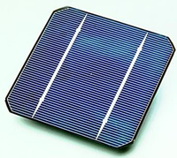
Рисунок 1.1 – Типовий сонячний елемент

Сонячна панель – кілька фотоелектричних елементів певним чином електрично з'єднаних між собою та вставлених у корпус.
Фотоелектричний елемент працює в значній мірі як фотодіод, але має дуже велику площу кристала в порівнянні з фотодіодом. Фотоелектричним ефектом є створення електричного потенціалу. Фотодіоди мають прозорий електрод, через який на електронно-дірковий p-n перехід поступає світло.
Принцип роботи сучасних фотоелементів базується на напівпровідниковому p-n переході. При поглинанні фотона в області прилеглої до p-n переходу, створюється пара електрон-дірка. Одна із цих часток є неосновним зарядом і з великою ймовірністю проникає крізь перехід. В результаті створені завдяки поглинанню енергії фотона заряди розділяються в просторі й не можуть рекомбінувати. Як наслідок порушується рівновага густини зарядів. При під'єднанні елементу до зовнішнього навантаження у колі протікає струм.
Говорять про напругу холостого ходу і струм короткого замикання. Напруга холостого ходу – максимальна напруга яку може генерувати елемент за умови відсутності навантаження. А струм короткого замикання (I_{sc}), це максимальний струм який може генерувати елемент. У робочому режимі напруга і струм є меншими, і при певних значеннях (V_{max} і I_{max}) елемент має максимальну потужність (P_{max}).
Основні необоротні втрати енергії у фотоелементах пов'язані з:
- відбиванням сонячного випромінювання від поверхні перетворювача;
- проходженням частини випромінювання через фотоелемент без поглинання в ньому;
- розсіюванням на теплових коливаннях кристалічної ґратки надлишкової енергії фотонів;
- рекомбінацією фотопар, що утворилися на поверхнях і в об'ємі фотоелемента;
- внутрішнім опором перетворювача;
- деякими іншими фізичними процесами.[4]
У серпні 2009 р. вчені університету Нового Південного Уельсу досягли рекордної ефективності сонячних батарей 43 % сонячної енергії перетворюється на електричну). Однак, новий рекорд було встановлено в лабораторних умовах. Так, світло перед попаданням на батареї було сфокусовано спеціальними лінзами. Крім того, вартість усього обладнання далека від значень, котрі дозволили б виробляти її в промислових масштабах. Рекорд для однієї сонячної батареї в реальних умовах становить приблизно 25 % [5].
Сонячні панелі використовують в автономних системах, які тривалий період часу мають працювати без обслуговування оператора та/або мережевих джерел живлення. Низька концентрація сонячної енергії передбачає покриття фотовольтаїчними елементами значних площ, а отже вимагає видобування достатньої кількості кремнію для елементів. Для виробництва сонячних фотоперетворювачів використовують й інші напівпровідники, проте в масовому виробництві дешевий кремній з багатими запасами сировини не має конкурентів.
Фотоелементи виготовляють з різноманітних напівпровідникових матеріалів. В даний час використовується для фотоелектричних сонячних елементів такі матеріали: монокристалічний кремній, полікристалічний кремній, аморфний кремній, телурид кадмію, арсенід галію, сульфат кадмію і ін. Процес виготовлення фотоелемента близький до процесів виготовлення інших напівпровідників [6].
Монокристалічні сонячні панелі (рис 1.2). Монокристалічні фото - елементи найбільш складні і дорогі оскільки для їх виготовлення потрібен кристалічний кремній, однак мають найбільшу ефективність (14 %-20 % перетворення світла у електричну енергію).

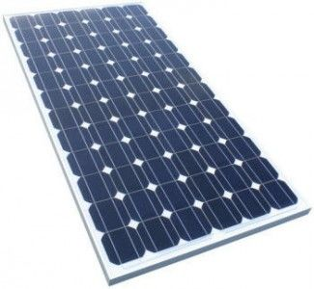
Рисунок 1.2 – Типовий монокристалічний фотоелемент

Монокристалічні сонячні батареї передбачають використання кристалічного кремнію. Серединою модуля є сонячні елементи, які зверху і знизу закриваються плівкою-герметиком. Вона запобігає потраплянню вологого повітря на сонячний елемент, в результаті чого може відбутися окислення і вихід з ладу останнього. Етиленвінілацетатна плівка ЕВА, застосовувана досі, залишає бажати кращого, оскільки через деякий час втрачає прозорість. У цьому напрямку ведуться розробки по всьому світу, проте в промислових масштабах дослідники поки нічого не запропонували.
Полікристалічні панелі чи мультикристалічні фотоелементи (рис.1.3) дешевші ніж монокристалічні, однак менш ефективні [7].

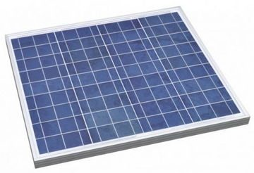
Рисунок 1.3 – Типовий мультикристалічний фотоелемент

Візуальна відмінність цього виду панелей - зернистий візерунок, обумовлений сукупністю великої кількості кристалів. При виробництві панелей з полікристалів використовується кремній середнього очищення і відсутня технологічна стадія витягування, тому витрати на виготовлення виходять меншими порівняно з монокристалами. Полікристали мають квадратну форму з причини прямокутної конфігурації заготовок. Колір їх неоднорідний, що пояснюється сукупністю неоднакових кремнієвих елементів та вмістом домішок.
Перевагами полікристалічних елементів є більш доступна для споживача ціна, а також поліпшена ефективність акумуляції денного світла у похмурі дні.
Тонкоплівкові фотоелементи – елементи які використовують тонкі плівки що виготовляються з розплавленого кремнію, сульфату кадмію. Такі фотоелементи найменш ефективні.(рис 1.4)

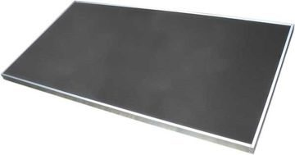
Рисунок 1.4 – Типовий тонкоплівковий фотоелемент
Сонячні батареї можуть містити фотоелектричні модулі Дабл. У них використовується плівковий аморфний кремній а-Si разом з плівкою та кремній підвищеної прозорості μc-Si. Сутність цієї технології наступна: аморфний кремній бере участь у перетворенні енергії, одержуваної з видимої частини спектру, а мікроплівка працює з інфрачервоним випромінюванням. У порівнянні з одноплівковою конструкцією аморфна технологія сприяє зростанню потужності на цілих 50 %, а розміри модуля при цьому залишаються незмінними!
Коефіцієнт оптичного поглинання денного світла у аморфного кремнію в 20 разів вище, ніж у кристалічного. Тому досить використовувати його шар товщиною в 0,5-1 мікрон. А для досягнення такого ж показника коефіцієнту поглинання світла у кристалічному кремнії потрібний виріб товщиною в 300 мікрон [8].
Для тонкоплівкового кремнієвого фотоелемента застосовують силан (кремневодень) – він наноситься шаром в 100 разів більш тонким, ніж фотокристалічний кремній. Термін експлуатації таких батарей значно нижчий за ті, що виготовлені з чистого кремнію, що пояснюється вигорянням від сонячної радіації тонкої плівки фотоелемента [9].
Гетерофотоелементи – багато перехідні сонячні елементи. Такий елемент складається з декількох p-n переходів (AlGaAs-GaAs), кожен з яких вловлює світло певного спектру. Такі сонячні елементи досягають найвищої ефективності — 35 %. Велика складність виготовлення таких пристроїв робить їх малопоширеними.
У наш час ведуться дослідження по створенню гнучких плівкових сонячних елементів, а також напівпровідникових фарб, використанню органічних напівпровідників.
Важливим моментом роботи сонячних елементів є їхній температурний режим. При нагріванні елемента на один градус понад 25°C він втрачає в напрузі 0,002 В, тобто 0,4 %/градус. Це становить проблему для фотоелементів з оптикою для концентрування. Тому вони потребують додаткового охолодження [10].
Напруга холостого ходу, яка генерується одним елементом, дещо змінюється від однієї фірми-виробника до іншої (та навіть від одного елемента до іншого в одній партії) і становить близько 0,6 В. Ця величина не залежить від розмірів елемента та його освітленості. Щоб підвищити вихідну напругу сонячні елементи з'єднують послідовно. Недоліком такого з'єднання є менша надійність, оскільки у разі виходу з ладу одного елемента (або просто потрапляння його в тінь) зменшується струм у цілій батареї в цілому. Втім, сонячні елементи не короткого замикання.
Стандартними умовами для паспортизації сонячних батарей в усьому світі визнаються такі:
- освітленість=1000 Вт/м²;
- температура=25 °C;
- спектр випромінювання=1,5.

1.3 Кремнієві фоклінові сонячні модулі

Для підвищення ефективності сонячних панелей без значного підвищення їх вартості, через використання більш якісних або більш ефективних елементів, може застосовуватися метод концентрації сонячного випромінювання.
Найбільш поширенішими на даний час є два способи концентрування, це рефлектори, або фокліни, та лінзи Френеля.
Лінзи Френеля мають коефіцієнт концентрації від 6 до 25. Сонячна панель зроблена з використанням такої технології при тій же площі матиме значно меншу кількість сонячних елементів на котрі буде падати сконцентроване лінзами випромінювання. Це дозволяє зменшити вартість сонячної панелі при приблизно тій же самій потужності. Але такий великий коефіцієнт концентрації сонячного випромінювання призводить до значного нагріву сонячної панелі, що призводить до потреби у використанні активного охолодження панелі, адже, як раніше було сказано, нагрів сонячного елементу понад 25 градусів Цельсія призводить до зниження його ефективності, також з підвищенням температури пришвидшується деградація сонячних елементів. Також виробництво лінз Френеля значно складніше ніж плоских концентраторів.
Концентрація сонячного випромінювання за допомогою плоских відбивачів, або фок лінів, має коефіцієнт концентрації до трьох раз. Фокліни, на відміну від лінз Френеля, не потребують виробництва спеціальних сонячних панелей, а можуть бути встановлені на будь яку сонячну панель, зазвичай їх встановлюють тільки по довгій стороні сонячної панелі. Також менший коефіцієнт концентрації означає менший нагрів сонячної панелі, що дозволяє використовувати лише пасивне самостійне охолодження сонячної панелі. Також вони значно дешевші у виробництві, так як являють собою плоскі пластини з матеріалу з великим показником відбивання світла, які встановлені під певним кутом до панелі. Усе це дозволяє підвищити ефективність сонячної панелі з мінімальним підвищенням її вартості. Типову конструкцію сонячної панелі з фокліновим концентратором представлено на рисунку 1.5.

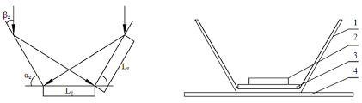
Рисунок 1.5 – Конструкція фокліного сонячного елемента

1.4 Вольт-амперна характеристика сонячних елементів

Вольт-амперна характеристика – основна характеристика фотоелектричних пристроїв. Завдяки вимірюванню ВАХ з'являється можливість дослідження характеристик приладів таких як ефективність перетворення, фактора заповнення и т.п.. Ці дані важливі для дослідження і оцінки якості.
Коли СЕ висвітлюється, поглинені фотони генерують неврівноважені електрон-діркові пари. Електрони, які генеруються в p шарі поблизу p-n переходу, підходять до p-n переходу і існуючим в ньому електричним полем виносяться в n область. Аналогічно і надлишкові дірки, створені в n шарі, частково переносяться в p шар. В результаті n шар набуває негативний заряд, а p шар позитивний заряд. Знижується первісна контактна різниця потенціалів між p і n шарами напівпровідника, і у зовнішньому ланцюзі з'являється напруга.
Величина сталої ЕДС фотоефекту при висвітленні переходу випромінюванням постійної інтенсивності описується рівнянням вольт-амперної характеристики (ВАХ) (рис. 1.6) яке представлено формулою 1.1.

U = (kT/q)ln((I_{ph}-I)I_{s}/+1), (1.1)

де I_{s} – струм насичення,
I_{ph} – фотострум.

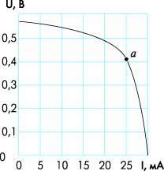
Рисунок 1.6 – ВАХ сонячної панелі

ВАХ пояснює еквівалентна схема фотоелемента, що включає джерело струму I_{ph} = SqN0Q, де S - площа фотоелемента, а коефіцієнт збирання Q - безрозмірний множник (<1), що показує, яка частка всіх створених світлом електронно-дірочних пар (SN0) збирається p-n-переходом. Паралельно джерела струму включений p-n-перехід, струм через який дорівнює I_{s} [eqU / kT-1]. p-n-перехід шунтує навантаження, і при збільшенні напруги струм через нього швидко зростає. У навантаження (опір R) відбирається струм I. Рівняння ВАХ справедливо і при висвітленні фотоелемента світлом довільного спектрального складу, змінюється лише значення фотоструму. Максимальна потужність відбирається в тому випадку, коли фотоелемент знаходиться в режимі, зазначеному точкою а (рис. 1.6).
Максимальна потужність, що знімається з одиниці площі виражена формулою 1.2.

P = I_{ph}*U = x*I_{кз}*U_{хх,} (1.2)

де x – коефіцієнт форми або коефіцієнт заповнення вольт-амперної характеристики,
I_{кз} – струм короткого замикання,
U_{хх} – напруга холостого ходу.

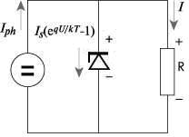
Рисунок 1.7 – Еквівалентна схема сонячного елементу

Коефіцієнт заповнення ВАХ сонячного елемента (fill factor - FF) - це відношення реальної потужності (Vpmax x Ipmax) до гіпотетичної потужності Voc x Isc. Цей коефіцієнт є одним з найголовніших параметрів, за яким можна судити про якість фотоелектричного перетворювача. Типові якісні серійно випускаються сонячні елементи мають коефіцієнт заповнення ВАХ>0.70. Елементи низької якості, другого сорту, які зазвичай продаються у роздрібних магазинах мають коефіцієнт заповнення ВАХ в діапазоні від 0.4 до 0.65. У гнучких елементах і інших тонкоплівкових фотоелектричних перетворювачах коефіцієнт заповнення ВАХ знаходиться в діапазоні 0.4 - 0.7.
Теоретична потужність - це «площа» квадрата ВАХ, а реальна потужність відповідає лінії ВАХ елементу. Коефіцієнт заповнення ВАХ (FF) – це відношення площі фігури відокремленої лінією до площі квадрату ВАХ. Можна сказати, що чим більше FF, тим менше втрати в елементі через внутрішній опір. Коефіцієнт заповнення ВАХ може також використовуватися для визначення опору сонячного елемента. Математично це представлено у формулі 1.3.

, (1.3)

де V_{mpp} – напруга в точці максимальної потужності (ТМП);
I_{mpp} – струм в ТМП;
V_{oc} – напруга холостого ходу;
I_{sc} – струм короткого замикання.
При виробництві кожен сонячний елемент тестується і при цьому вимірюється його ВАХ [11]. Якщо коефіцієнт заповнення ВАХ менше 0,7, то елемент класифікується як другий сорт і використовується для продажу як окремі елементи

1.5 Аналоги систем контролю параметрів фотоперетворювачів та сонячних батарей

Основними технологіями, на основі котрих створюються сонячні (фотоелектричні) елементи, є:
- Mono Crystalline-Si (монокристалічний кремній);
- Poly Crystalline-Si (полікристалічний кремній);
- Amorphous Si (аморфний кремній);
- CIGS (діселеніда міді-індію (галію));
- CdTe (кадмій телур);
- Polymer Organic (органічний полімер).
Вимірюються такі параметри, як:
- напруга холостого ходу (Voc);
- струм короткого замикання (Isc);
- максимальна вихідна потужність (Pmax);
- напруга, за якої досягається максимальна вихідна потужність (Vmax);
- коефіцієнт заповнення ВАХ (ff);
- послідовний опір (Rs);
- ККД сонячного елементу (η);
- концентрація домішок (N);
- опір шунта (Rsh);
- питомий опір;
- щільність дефектів.
Для тестування фотоелементів застосовуються різні прилади фірми Keithley.
Keithley 4200 SCS з опцією CV має такі параметри:
- повністю інтегрована система для зняття вольт амперних та вольт фарадних характеристик з графічним інтерфейсом;
- вбудовані бібліотеки для вимірювання параметрів, розширеного аналізу та інструментальні програмні засоби відображення інформації;
- 4-х квадрантні (режими генерації і вимірювання) операції (джерело-вимірювач);
- діапазон: 1 А, 20 В або 0,1 А, 200 В;[12](рис 1.8)

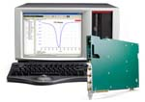
Рисунок 1.8 – Система вимірювання параметрів напівпровідників Keithley 4200 SCS з опцією CV

Keithley 2440 має такі параметри:
- робота в 4-х квадрантній області (режими генерації і вимірювання) для зняття ВАХ;
- вбудовані рішення для зняття ВАХ: комбінація програмованих джерел живлення, прецизійного мультиметра і електронної навантаження;
- діапазон: 5 A, 10 В (Keithley 2440); 3 A, 20В (Keithley 2425) і 1 A, 100 В (Keithley 2425);
- комбінація з мультиплексорами Keithley 7001 і 7002 для мультіелементного тестування.[11](рис 1.9)

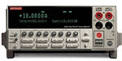
Рисунок 1.9 – Джерело-вимірювач Keithley 2440 або Keithley 2425

Keithley 2602A має такі параметри:
- робота в 4-х квадрантній області (режими генерації і вимірювання) для зняття ВАХ;
- вбудовані рішення для зняття ВАХ: комбінація джерела живлення, прецизійного мультиметра і електронної навантаження;
- 2 канали;
- діапазон: 3 А, 6 В; 1 А, 20 В; 10 А, 20 В (імпульсний режим);
- вбудований TSP процесор і вбудоване програмне забезпечення TSP Express Software. Це істотно спрощує і прискорює зняття ВАХ досліджуваних елементів;
- Basic Software з попередньо налаштованим Solar Project.[12] (рис 1.10)

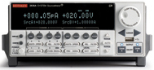
Рисунок 1.10– Джерело-вимірювач Keithley 2602A

Типова пряма ВАХ сонячного елемента наведена на рис.1.11. Подібний аналіз можливий при застосуванні системи вимірювання параметрів напівпровідників Keithley 4200 SCS з опцією CV.

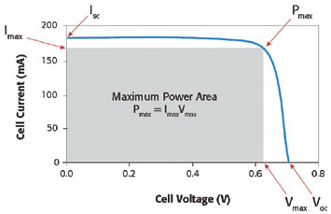
Рисунок 1.11 – Типова пряма ВАХ сонячного елемента

Значення послідовного опору (Rs) може бути оцінений на прямій ВАХ сонячного елемента при різному рівні освітленості (рис.1.12).

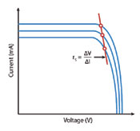
Рисунок 1.12 – Пряма ВАХ сонячного елемента

Концентрація домішок (N) кристала кремнію сонячного елемента може бути встановлена як залежність зміни напруги (рис.1.13).

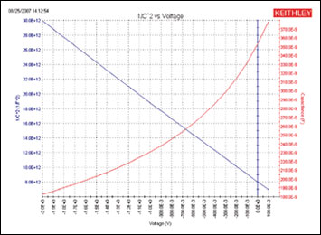
Рисунок 1.13 – Залежність концентрації домішок та зміни напруги

Серія приладів для аналізу вольт-амперної характеристики (ВАХ) сонячних батарей (фотовольтаїчному елементів) різного розміру на основі симуляторів сонячного випромінювання (рис.1.14)[13].

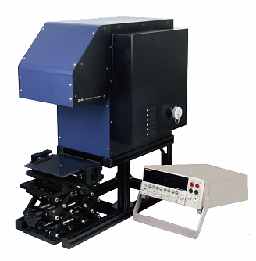
Рисунок 1.14 – Комплекси SolarIV для вимірювання ВАХ сонячних батарей

SolarIV має такі параметри:
- спектральний відповідність AM1.5G, клас А;
- освітленість 1200 Вт / м2;
- вимірювання струму 0 - 5 А;
- напруга джерела 0 - 40 В.
Особливості SolarIV:
- вимірювання ВАХ з освітленням і без і її аналіз;
- відповідність стандарту IEC 60904-9;
- мінімальні помилки вимірювання;
- контроль температури відповідно до стандарту IEC 60904-5;
- вакуумний тримач зразка;
- ПО з графічним інтерфейсом;
- експорт даних в Excel, ASII і XML;
- друк з автоматичним створенням звіту;
- вимірювання Voc, Isc, Jsc, Vmpp, Impp, FF, Eta;
- віднімання «тіньового струму»;
- стандартна функція корекції сонячних осередків.

1. 6. Висновки до першого розділу.

Було проведено аналіз основних фотоелектричних параметрів сонячних елементів. Розглянуто особливості сонячних панелей з концентраторними модулями, та переваги фоклінових концентраторів. Розглянуто аналогічні пристрої для вимірювання фотоелектричних параметрів сонячних елементів, їх функціонал та основні параметри. На основі проведеного аналізу було виявлено що достатніми фотоелектричними параметрами для вимірювання е ВАХ модулів та коефіцієнт її заповнення. Достатнім для вимірювання буде забезпечити границі вимірювання фотоелектричними параметрів в межах 25 Вольт напруги та 5 Ампер струму з максимальним комутованою потужністю до 100 Вт.

2 РОЗРОБКА АПАРАТНОЇ ЧАСТИНИ

2.1 Вибір контролеру

Arduino – серія мікроконтролерів у зручному для програмування та використання виконані. Програмування даних контролерів відбувається в середовищі програмування – Arduino IDE. Це середовище зручне для користувачів з мінімальним знаннями та навичками програмування. Програми пишуться на мові програмування С++. Для спрощення роботи існує безліч бібліотек, що спрощують роботу з пристроєм.(рис.2.1).

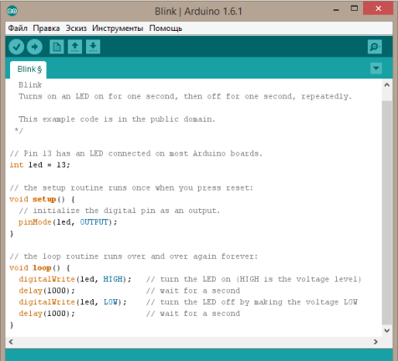
Рисунок 2.1 – Інтерфейс середовища програмування Arduino IDE

Серед багатьох мікроконтролерів Arduino найбільш популярними е UNO R3 та Nano R3. Мікроконтролер UNO має тринадцять цифрових контактів які можуть працювати як в режимі входу так і в режимі виходу. Серед них дев’ять контактів можуть працювати як ШІМ виходи, вони позначені тильдою біля номеру контакту. П’ять Аналогових контактів які також можуть бути входами та виходами. Контакти послідовного інтерфейсу, контакти живлення та роз’єми програмування та живлення. (рис 2.2)

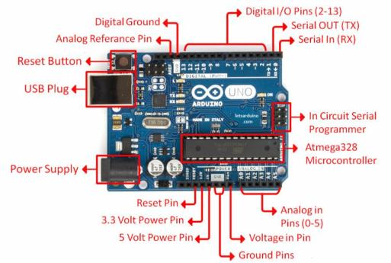
Рисунок 2.2 – Arduino УНО

Мікроконтролер Nano е зменшеною версію мікроконтролеру UNO, в ньому та сама кількість виводів та параметри, але відсутній роз’їм для підключення зовнішнього джерела живлення, живлення відбувається тільки через роз’їм USB. (рис 2.3)

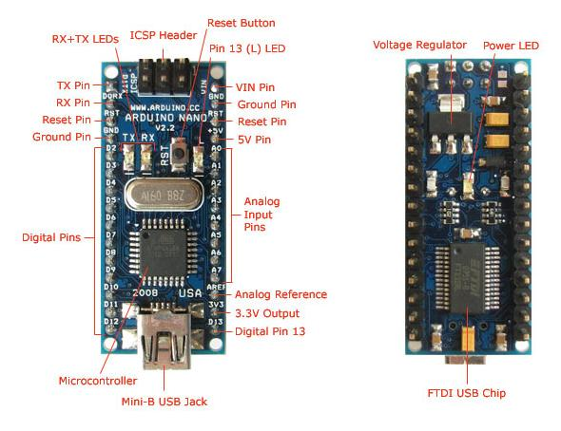
Рисунок 2.3 – Arduino нано

При необхідності змінювати параметри роботи радіоелементу, слід підключати його до ШІМ. Якщо досить просто вмикати або вимикати елемент схеми – можна використовувати будь-який порт Arduino.
Іншим і останнім важливим критерієм портів плати Arduino, є їх електричні параметри, кожен пін: має напругу у 5 В. та максимальний струм у 0,02 А.

2.2. Функціонал пристрою

В ході проведеного аналізу аналогічних пристроїв був вибраний наступний функціонал модулю автоматизації зняття фотоелектричних параметрів:
- Зв’язок з ПК організувати підключенням по USB кабелю;
- Номінальна потужність комутованого навантаження до 100 Вт з наступними параметрами:
  - Максимальна напруга до 25 В;
  - Максимальний струм до 5 А;
- В якості комутуючого елемента використовувати електромеханічне реле;
- Зняття вольт амперних параметрів сонячних елементів здійснювати окремими спеціалізованими модулями;
- Живлення пристрою виконувати з USB джерела;
Можливості прошивки контролера:
- Автоматичний режим управління навантаженням;
- Зняття параметрів вимірюваного сонячного елементу в автоматичному режимі;
- Передача даних до підключеного комп’ютеру.

2.3 Вибір модулів для вирішення поставленого завдання

За технічним завданням необхідно обрати мікроконтролер серії Arduino. Для створення програмно-апаратного комплексу який зможе виконувати усі покладені на нього в рамках цієї роботи завдання, буде достатньо мікроконтролеру UNO або його аналогів. Було обрано мікроконтролер Arduino UNO R3, так як реалізація апаратної частини не потребує мінімізації габаритів яку забезпечив би мікроконтролер Arduino Nano. UNO R3 використовує для приєднання до комп’ютеру роз’їм USB Type B який є більш надійним та зручним ніж USB Type A mini що використовується у Arduino Nano. Також UNO R3 має дублюванні контакти тобто кожен вивід має як роз’їм типу «мама» так і роз’їм типу «папа», що значно спрощує комутацію та проектування пристрою.
Для вимірювання напруги досліджуваного елемента серед багатьох різних способів вимірювання напруги було вирішено використати аналогові входи мікроконтролеру які в режимі входу перетворюють напругу яка на них подається в цифрове значення з діапазоном від 0 до 1023. Але, через обмеження максимальної напруги на виводах мікроконтролеру у п’ять вольт для виконання умови технічного завдання у максимальну напругу досліджуваних елементів, необхідно використати дільник напруги з коефіцієнтом ділення 5 до 1. Для спрощення схеми пристрою та зручності комутації було використано готовий модуль дільника напруги 5 до 1, який представлено на рисунку 2.4

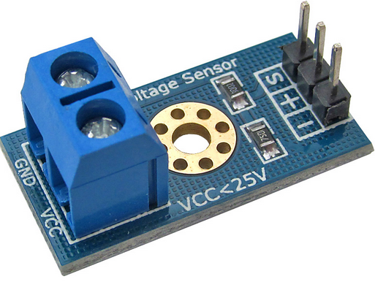
Рисунок 2.4 – Модуль вимірювання напруги

Для вимірювання струму було обрано готовий модуль вимірювання струму на основі датчику Холу який представлено на рисунку 2.5.

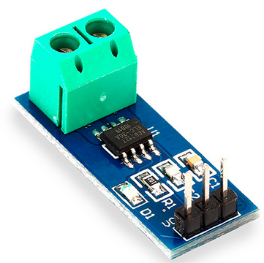
Рисунок 2.5 – Модуль вимірювання струму

Для вимірювання температури сонячного елементу було обрано датчики температури компанії Dallas DS18B20. Датчики являються зборкою із чутливого елементу та мікросхеми керування датчиком, яка дозволяє змінювати роздільну властивість датчика, встановлювати критичні рівні температури та перетворює сигнал з чутливого елементу в значення температури в одиницях Цельсію та Фаренгейту. Датчики представлено на рисунку 2.6.

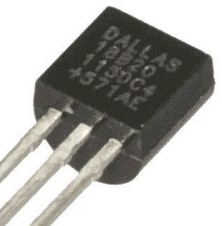
Рисунок 2.6 – Датчики температури

2.4 Апаратна реалізація модулю автоматизації

Апаратна реалізація модулю автоматизації була проведена за допомогою програмного забезпечення NI Multisim Circuit Design Suite для розробки схеми електричної принципової та Sprint-Layout для розробки друкованої плати на основі раніше розробленої схеми електричної принципової.
NI Multisim Circuit Design Suite – програмне забезпечення для проектування та тестування принципових електричних схем. Дозволяє спроектувати принципові схеми на основі великої бібліотеки електронних елементів з можливістю додавати свої та провести симуляцію зібраної схеми.
Sprint-Layout – програмний пакет для проектування друкованих плат. Програма включає в собі лише необхідний мінімум інструментів та функцій для проектування та підготовки друкованих плат до виробництва. Вона дозволяє створювати двосторонні друковані плати з максимальним розміром 0,3м на 0,3м з одним шаром маркування. Має вбудований напівавтоматичний трасувальник провідників та велику кількість елементів в бібліотеці.[15]
Результат розробки електричної принципової схеми пристрою представлено на рисунку 2.7.

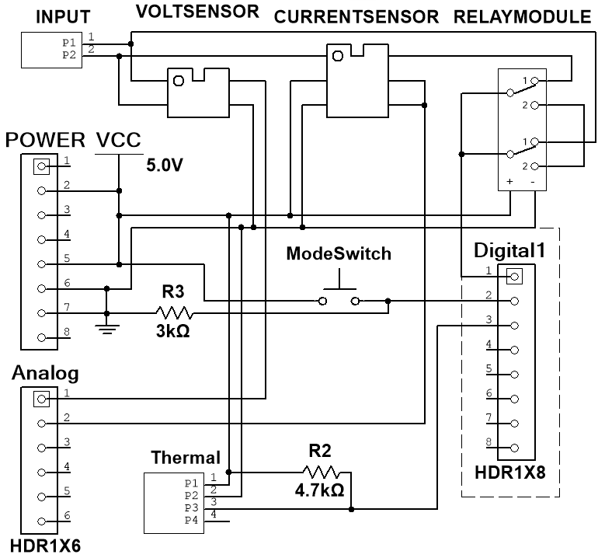
Рисунок 2.7 – Електрична принципова схема пристрою

На схеми розташовано наступні елементи:
- Роз’єми;
  - INPUT – роз’їм для підключення елементу для тестування;
  - POWER – колодка виводів живлення мікроконтролеру Arduino ;
  - DIGITAL1 – колодка цифрових виводів мікроконтролеру Arduino;
  - THERMAL – колодка для підключення шин датчиків температури;
  - Analog – колодка аналогових виводів мікроконтролеру Arduino;
- Активні елементи:
  - VOLTSENSOR – датчик напруги;
  - CURRENTSENSOR – датчик струму;
  - RELAYMODULE – модуль реле;
- Пасивні елементи:
  - R2 – підтягаючий резистор шини даних датчиків температури до VCC;
  - R3 – підтягаючий резистор управляючих контактів релейного модулі до землі;
  - ModeSwitch – кнопка керування режимом вимірювання.
На основі схеми електричної принципової було розроблено схему друкованої плати з урахуванням розмірів модулів та рекомендації виробників щодо їх розміщення та підключення. Для зменшення розмірів плати та спрощення розводки провідників плата була виконана у двосторонньому вигляді, де зеленим кольором позначено нижній шар провідників, а синім верхній. Результат розробки друкованої плати представлено на рисунку 2.8
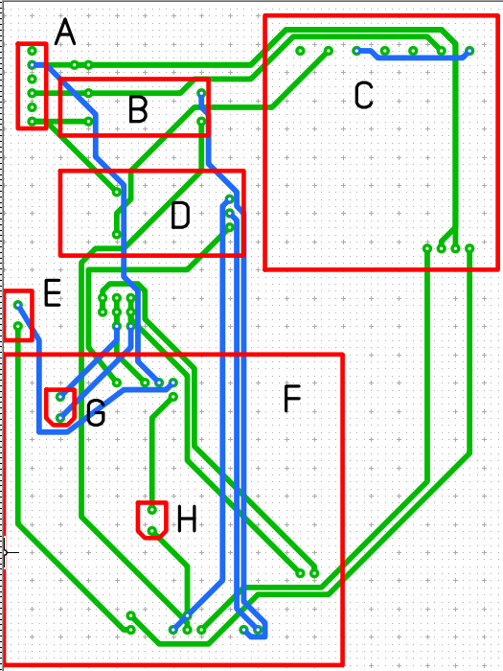
Рисунок 2.8 — Загальний вигляд друкованої плати

На платі розташовано наступні елементи:
- A – роз’їм для підключення елементу для тестування;
- B – датчик напруги;
- C – модуль реле;
- D – датчик струму;
- E – кнопка керування режимом вимірювання;
- F – колодка виводів живлення мікроконтролеру Arduino ;
- G – підтягаючий резистор шини даних датчиків температури до VCC;
- H – підтягаючий резистор управляючих контактів релейного модулі до землі.

Підключення до ПК здійснюється через інтерфейс USB за допомогою перетворювача інтерфейсу USB-TTL розташованим у основі контролеру. За допомогою того ж самого інтерфейсу виконується і живлення приладу
Розроблену апаратну частину було реалізовано в якості прототипу. Реалізовану друковану плату представлено на рисунку 2.9.

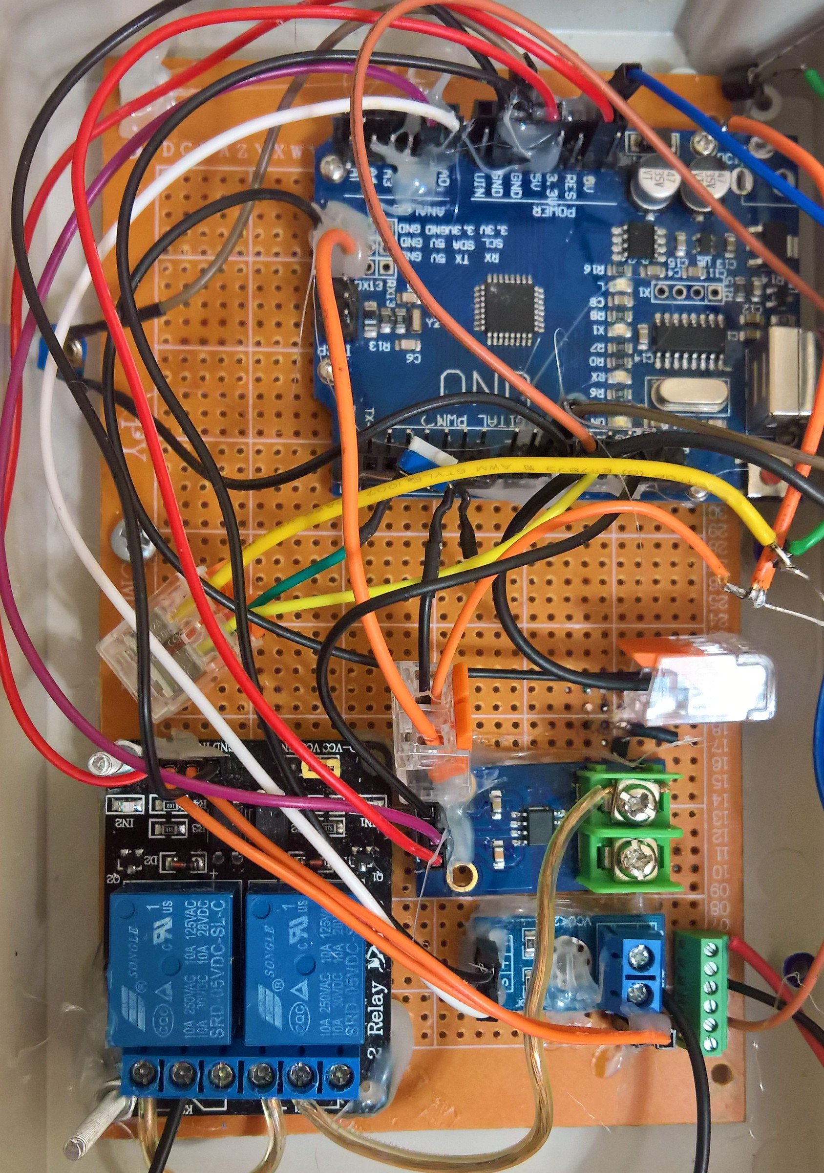
Рисунок 2.9 – Друкована плата прототипу

Для спрощення прототипування пристрою друковану плату частково реалізовано навісним монтажем.
Для виконання вимог ТЗ щодо захисту пристрою від зовнішніх впливів та умов використання пристрій реалізовано в корпусі який забезпечує герметичність внутрішнього простору. Пристрій в зборі в корпусі представлено на рисунку 2.10.

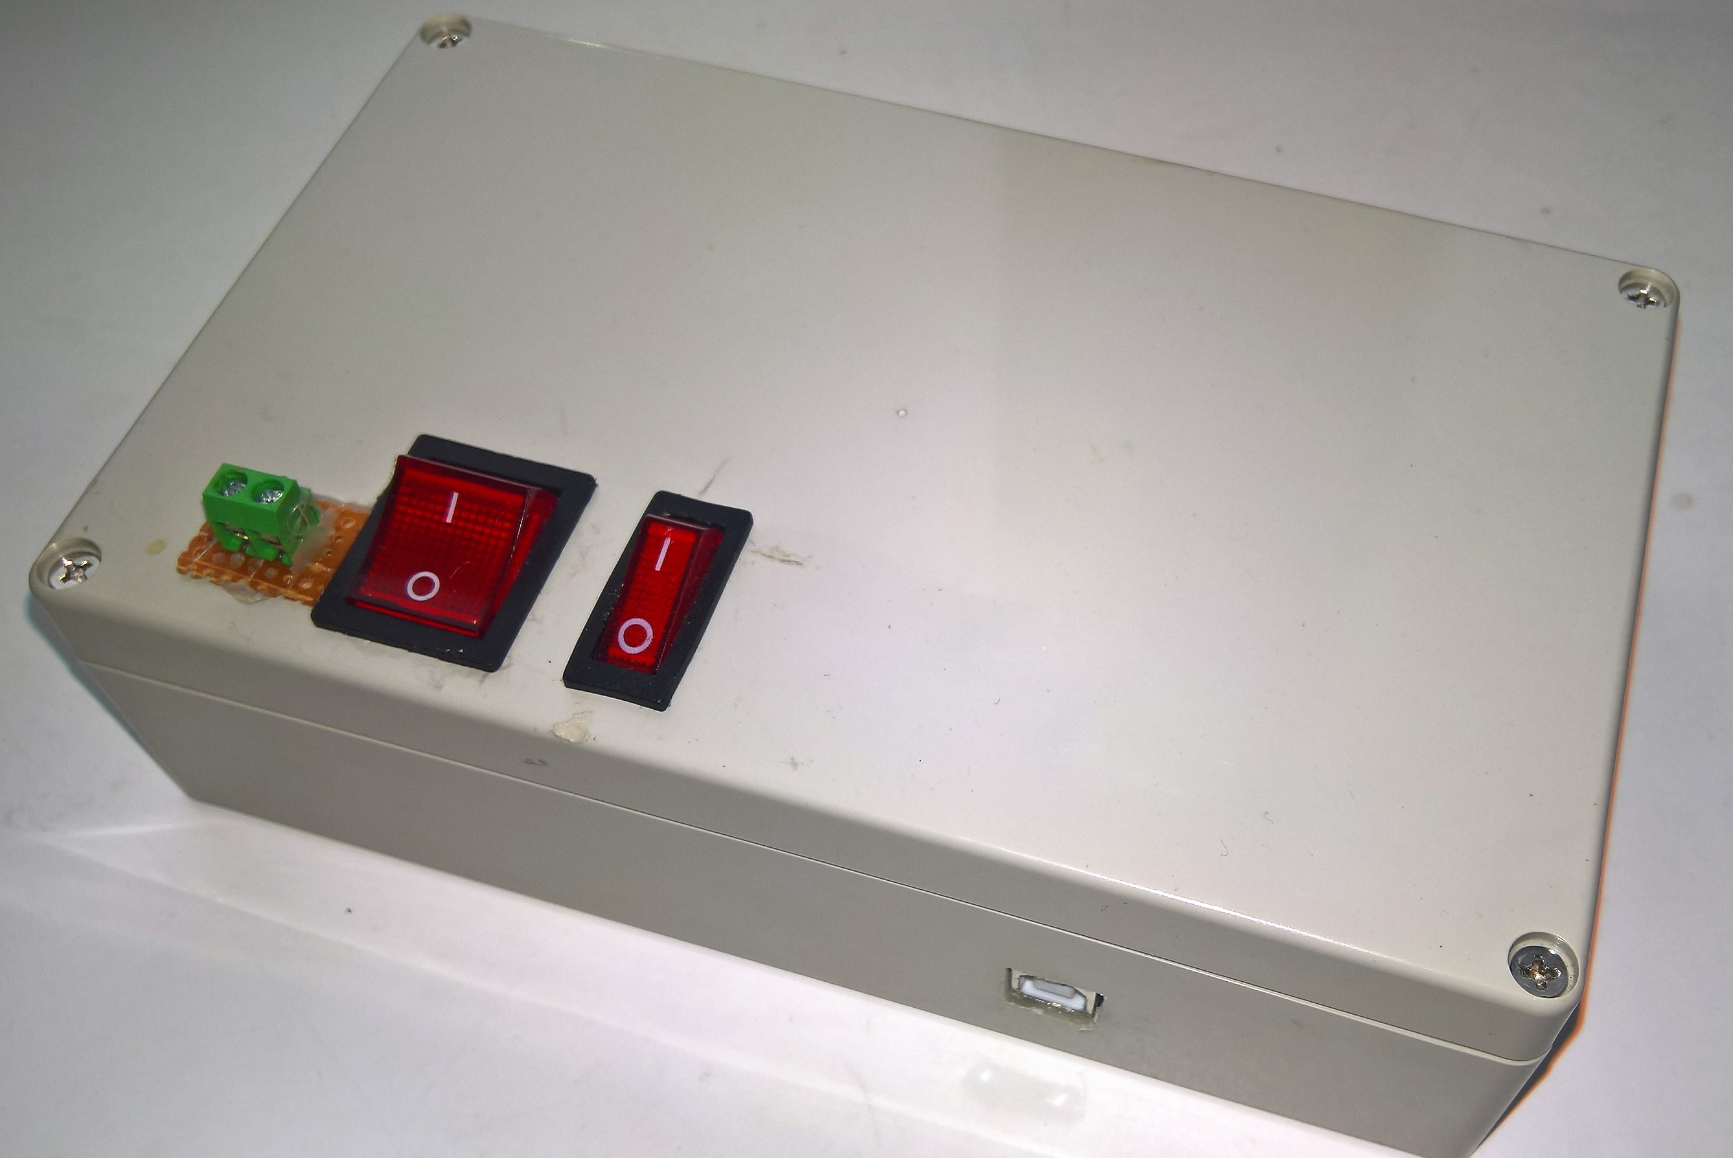
Рисунок 2.10 – Пристрій в зборі
2.5 Висновки до другого розділу

Було виконано вибір необхідних модулів які зможуть забезпечити виконання необхідного функціоналу пристрою. Було обрано модель мікроконтролеру Arduino, весь необхідний функціонал з достатньою простотою реалізації забезпечить модель Arduino UNO R3. Базуючись на обраних компонентах пристрою, їх документації та рекомендацій виробникові щодо їх підключення було розроблено схеми електричну принципову та друкованої плати.
На основі розроблених схем було побудовано прототип пристрою, для спрощення побудови прототипу та його наладки частину провідників друкованої плати було виконано навісним методом. Прототип відповідає усім вимогам технічного завдання. Через обмеженість технічних можливостей при побудові прототипу не було реалізовано вимірювання температури досліджуваного елементу, температурні датчики встановлено в середині корпусу пристрою.

3 РОЗРОБКА ПРОГРАМНОЇ ЧАСТИНИ

3.1 Алгоритм роботи
Програмне забезпечення складається з двох частин — низького рівня (прошивка) і високого рівня (програма для ПК).
Для розробки низького рівня був використаний програмний продукт Arduino IDE, яка е офіційним середовищем розробки для мікроконтролерів Arduino.
Розробка будь-якого програмного забезпечення починається зі складання відповідного алгоритму. Алгоритм роботи програми представлений на рисунку 3.1.
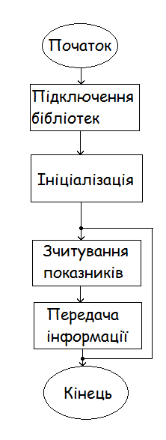
Рисунок 3.1 — Алгоритм роботи ПЗ
3.2 Порядок написання програми

Проаналізувавши технічне завдання визначаємо що пристрій має виконувати наступні функції:
- Комутація навантаження досліджуваного елементу;
- Зчитування та керування датчиками параметрів;
- Перетворення даних отриманих з датчиків в вигляд зручний для роботи вигляд;
- Відправку даних на комп’ютер.
Можна приступати до написання коду програми. Спочатку необхідно оголосити всі необхідні бібліотеки. Бібліотеки для подальшої реалізації функцій пристрою наведені на рисунку 3.2.

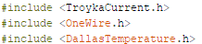
Рисунок 3.2 – Витяг з коду прошивки

Бібліотека OneWire – використовується для з’єднання та роботи з зовнішніми модулями за допомогою лише одного провідника, що зменшує потребу в контактах, кількість котрих значно обмежена.
Бібліотека TroykaCurrent – використовується для роботи з аналоговими датчиками струму, спрощуючи отримання та перетворення аналогового сигналу з датчику в значення струму.
Бібліотека DallasTemperature – офіційна бібліотека для роботи з датчиками температури компанії Dallas. Забезпечує ідентифікацію, управління та отримання значень датчиків.
Спочатку для спрощення подальшої розробки прошивки прив’яжемо константи до виводів. Це дозволить в подальшому використовувати константу замість номеру виводу, що підвищує читаність коду та зменшить шанс на помилку.

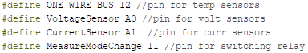
Рисунок 3.3 – Оголошення прив’язки констант до виводів
Де:
- VoltageSensor – контакт для підключення шини даних температурних датчиків;
- CurrentSensor – контакт для підключення виводу даних з датчику струму;
- MeasureModeChange – контакт для керування релейним модулем;
- Button – контакт для підключення кнопки керування режимом вимірювання.
Далі оголошуємо загальні константи та перемінні (рис 3.4)

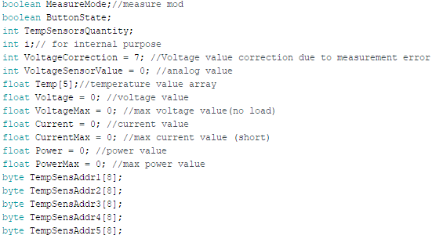
Рисунок 3.4 – Оголошення змінних.

Де:
- MeasureMode – режим вимірювання;
- ButtonState – статус кнопки зміни режиму;
- TempSensorsQuantity – кількість температурних датчиків;
- VoltageCorrection – корекція значення напруги
- VoltageSensorValue - значення напруги отримане з датчику;

- Temp – масив значень температури отриманої з датчиків;
- Voltage – поточне значення напруги після усіх перетворень;
- VoltageMax – максимальне значення напруги;
- Current – поточне значення струму отримане з датчику;
- CurrentMax – максимальне значення струму;
- Power – розрахункове значення поточної потужності;
- PowerMax – максимальне значення елементу;
Далі виконуємо налаштування мікроконтролеру (рис. 3.5.). Встановлюємо режим роботи виводів мікроконтролерів, встановлюємо частоту роботи послідовного інтерфейсу.

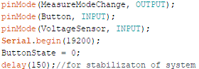
Рисунок 3.5 – Налаштування мікроконтролеру

Далі виконуємо налаштування температурних датчиків (рис 3.6). Активуємо датчики, рахуємо їх кількість на шині даних, отримуємо їх адреса та встановлюємо роздільну здатність кожного датчику на рівні 0.25 °С. Така роздільна здатність була обрана як оптимальна з точки зору точності вимірювань та часу що необхідне кожному датчику на виконання вимірювання.

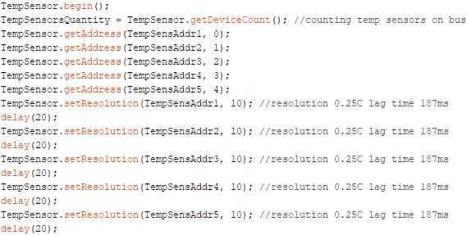
Рисунок 3.6 – Налаштування температурних датчиків
На цьому процес налаштування пристрою закінчується. Далі створюємо робочу частину прошивки контролеру в якій буде відбуватися робота з модулями пристрою та даними з них.
Спочатку виконаємо замір температури. Для цього відправимо на датчики температури команду виконати замір температури, зачекаємо доки вони виконають процедуру заміру потім запитаємо результати вимірювання з кожного датчику за його адресою (рис 3.7).

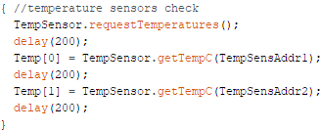
Рисунок 3.7 – Опитування датчиків температури

Далі виконаємо замір напруги. Для цього зчитаємо поточне значення на аналоговому вході, після цього виконаємо перетворення отриманого значення на значення напруги врахувавши похибку вимірювання. Похибка вимірювання виникає через не ідеальність чутливого елементу, опір провідників, перехідний опір на з’єднаннях, та похибку при перетвореннях. Для розрахунку величину похибки необхідно виконати замір стабілізованого джерела напруги датчиком напруги та каліброваним вольтметром, різниця між вимірюваннями і буде похибкою. (рис.3.8)

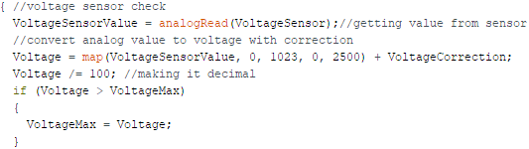
Рисунок 3.8 – Опитування датчику напруги

Далі виконаємо замір значення струму. Для цього відправимо на датчик струму команду передати поточне значення вимірювання і зчитаємо його. Завдяки використанню бібліотеки для роботи з датчиками струму більше нічого робити не потрібно, бібліотека сама виконає усі перетворення та розрахунки.(рис. 3.9)
Після отримання усіх параметрів виконаємо розрахунок поточної потужності елементу (рис. 3.9). Також при кожному вимірюванні параметрів напруги та струму виконуємо їх порівняння з максимальним значенням та при необхідності оновлюємо його, відповідно перераховуємо значення максимальної потужності.

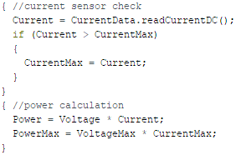
Рисунок 3.9 – Опитування датчику струму
Після отримання значень усіх параметрів і розрахунків, відправляємо їх на комп’ютер через послідовний інтерфейс. (рис 3.10)

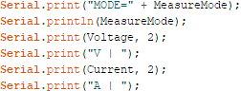
Рисунок 3.10 – Відправка параметрів на комп’ютер (витяг)

3.3 Структура ПЗ

Програмне забезпечення має включати в себе основні функції, такі як підключення до модуля, управління навантаженням каналів, відображення параметрів ВАХ, управління режимами модулю, зберігання отриманих параметрів, статична обробка параметрів та збереження статистики. Структура головного вікна програми наведена на рисунку 3.11.

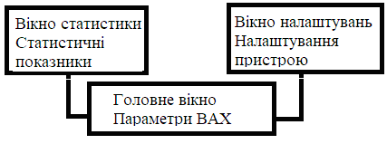
Рисунок 3.11 – Структура головного вікна ПЗ

Програма має надавати користувачеві простий і зрозумілий інтерфейс взаємодії з пристроєм, який дозволить йому легко орієнтуватися та вибирати необхідні параметри роботи дозатора. Тому було розділено програму на три блоки:
- налаштування мікроконтролеру;
- відображення параметрів ВАХ;
- Статистичні дані.

3.4 Вибір середовища програмування

Програмне забезпечення було розроблено в програмному середовищі Microsoft VS 19 за допомогою бібліотеки Microsoft Windows Forms.
Microsoft Visual Studio — лінійка продуктів компанії Microsoft, що включають інтегроване середовище розробки програмного забезпечення і ряд інших інструментальних засобів. Дані продукти дозволяють розробляти як консольні додатки, так і додатки з графічним інтерфейсом, в тому числі з підтримкою технології Windows Forms, а також веб-сайти, веб-додатки, веб-служби як в рідному, так і в керованому кодах для всіх платформ, підтримуваних Windows, Windows Mobile, Windows CE, .NET Framework, Xbox, Windows Phone .NET Compact Framework і Silverlight [16–17].
Visual Studio включає в себе редактор вихідного коду з підтримкою технології IntelliSense і можливістю найпростішого рефакторінга коду. Вбудований відладчик може працювати як відладчик рівня вихідного коду, так і відладчик машинного рівня. Решта вбудовані інструменти включають в себе редактор форм для спрощення створення графічного інтерфейсу додатку, веб-редактор, дизайнер класів і дизайнер схеми бази даних. Visual Studio дозволяє створювати і підключати сторонні додатки (плагіни) для розширення функціональності практично на кожному рівні, включаючи додавання підтримки систем контролю версій вихідного коду (наприклад, Subversion і Visual SourceSafe), додавання нових наборів інструментів (наприклад, для редагування і візуального проектування коду на предметно-орієнтованих мовах програмування) або інструментів для інших аспектів процесу розробки програмного забезпечення (наприклад, клієнт Team Explorer для роботи з Team Foundation Server) [18].
3.5 Загальний опис програми «SolarControll 2020»

Було розроблено інтерфейс програми керування SolarControll 2020 (рис.3.12). Програма дозволяє зчитувати значення параметрів з мікроконтролеру, зберігати їх в базі даних, виконує розрахунок добової статистики та зберігає її в базі даних. Також вона дозволяє керувати налаштуваннями вимірювання фотоелектричних параметрів мікроконтролером.

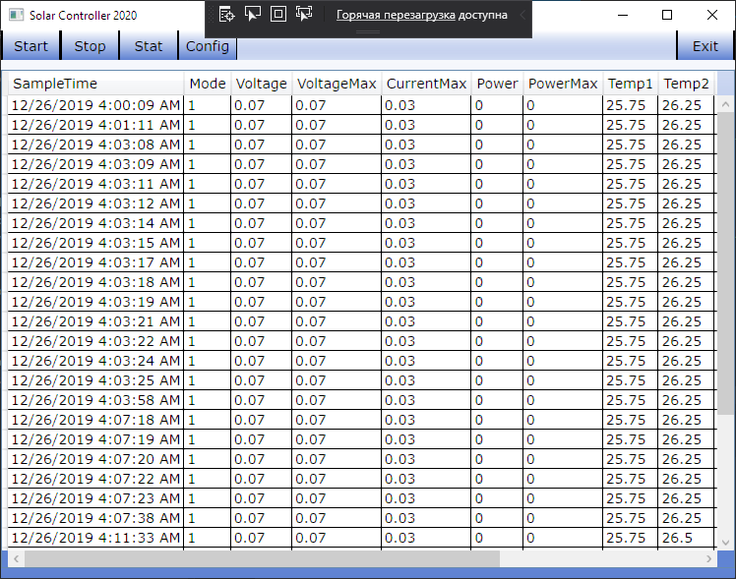
Рисунок 3.12 – Головне вікно SolarControll 2020

Розглянемо функціонал головного вікна:
- Start – кнопка запуску циклу зчитування параметрів;
- Stop – кнопка зупинки циклу зчитування параметрів;
- Stat – кнопка переходу до вікна відображення статистики;
- Config – кнопка переходу до вікна налаштування пристрою;
- Таблиця відображення збережених значень параметрів з мікроконтролеру.
Після натискання кнопки запуску циклу програма підключається до мікроконтролеру за допомогою послідовного інтерфейсу, очікує від мікроконтролеру пакету виміряних значень, розпізнає їх, зберігає в базі даних та відображає їх в таблиці на головному вікні. Цикл зчитування працює в двох режимах:
- тестування;
- поточний.
В режимі тестування цикл зчитування обмежений ста ітераціями, після чого він зупиняється і потрібно заново його запускати, такий режим роботи забезпечує швидке визначення фотоелектричних параметрів сонячних модулів.
В поточному режимі тестування цикл зчитування не обмежений кількістю зчитувань. Після запуску циклу зчитування в такому режимі програма виконує десять ітерацій обробки пакетів від мікроконтролеру, призупиняє його для перевірки стану кнопки зупинки циклу, після чого або зупиняє цикл зчитування, або робить ще десять ітерацій.
Кнопка Config відкриває вікно налаштувань яке представлено на рисунку 3.13.

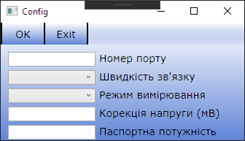
Рисунок 3.13 – Вікно налаштування пристрою

Розглянемо функціонал вікна налаштування пристрою:
- потужність – паспортна потужність досліджуваного елементу,
- корекція напруги – корекція похибки вимірювання напруги;
- режим вимірювання – переключення між режимами вимірювання поточних параметрів та режимом вимірювання максимальних параметрів.
- номер порту – номер порту послідовного інтерфейсу до котрого підключено пристрій,
- швидкість зв’язку – задає швидкість роботи послідовного інтерфейсу.
Після натискання кнопки ОК, програма підключається до мікроконтролеру та відправляє на нього команди для змінення налаштувань.
Кнопка Stat головного вікна відкриває вікно статистичних даних (рис 3.14).

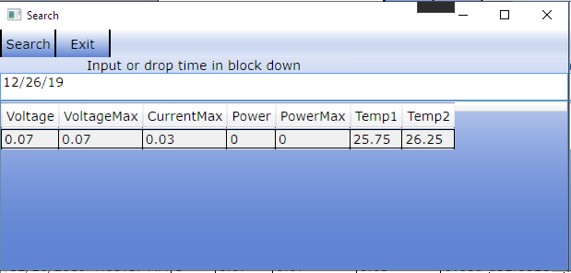
Рисунок 3.14 – Вікно статистики

Розглянемо функціонал вікна налаштування пристрою:
- Stat – кнопка запуску статистичної обробки.
- Текстове поле – поле для вводу дати за яку потрібно виконати статистичний розрахунок.
- Таблиця з відображенням статистичних даних
Після натискання кнопки Stat програма зчитує дату яку було введено в текстове поле, розпізнає її, виконує статистичний розрахунок значень фотоелектричних параметрів за цю дату, після чого зберігає результати у базу даних та відображає їх на екрані.

3.7 Висновки до третього розділу

Було розроблено прошивку для мікроконтролеру, мікроконтролер за допомогою прошивки керує режимом роботи датчиків, виконує зчитування та перетворення значень з датчиків, та відправляє значення на комп’ютер за допомогою послідовного інтерфейсу. Було розроблено програмне забезпечення для комп’ютеру. Програмне забезпечення забезпечує зв’язок з пристроєм через послідовний інтерфейс, керує налаштуваннями послідовного інтерфейсу та параметрами режимів вимірювання. Отримує значення параметрів відправлені мікроконтролером, розпізнає та перетворює їх, зберігає їх у базі даних та відображає на екрані. Також воно забезпечує статистичний аналіз параметрів у вигляді підрахунку середнього значення кожного параметру за обраний період часу, добу. Програмний засіб має простий до використання та зрозумілий інтерфейс.
4.РОЗРАХУНОК ТЕХНІКО-ЕКОНОМІЧНИХ ПОКАЗНИКІВ

Для аналізу економічних параметрів виробництва пристрою у промислових масштабах необхідно виконати розрахунок техніко-економічних показників розробленого пристрою. Буде виконано розрахунок надійності пристрою або його на рахунку на відмову, затрати часу на виробництво однієї одиниці пристрою, розрахунок собівартості пристрою з урахуванням витрат на компоненти, матеріали та оплату праці.

4.1 Розрахунок надійності

Надійність — властивість об'єктів зберігати у часі в установлених межах значення всіх параметрів, які характеризують здатність виконувати потрібні функції в заданих режимах та умовах застосування, технічного обслуговування, зберігання та транспортування.
Під технічними об'єктами розуміють пристрої, прилади, механізми, машини, комплекси обладнання, будівельні конструкції і споруди, технологічні операції і процеси, системи зв'язку, інформаційні системи, автоматизовані системи управління технологічними процесами тощо.
Методи теорії і практики дослідження надійності базуються на застосуванні апарату теорії ймовірностей і випадкових процесів, математичної статистики, моделювання.
Надійність в інженерній практиці відрізняється від безпеки ставленням до видів небезпек, з якими вона має справу. Надійність в техніці головним чином пов’язана з оцінкою вартісних показників. Вони стосуються тих небезпек з точки зору надійності, які можуть перерости в аварії, що приведуть до додаткових витрат коштів розробника та/або замовника. Це може статися через збитки з причини неготовності системи, несподівано високих витрат на запасні частини та ремонт, перерви у нормальній роботі тощо.
Заповнимо таблицю відмов для кожного компонента пристрою згідно їх документації

Таблиця 4.1 — Розрахунок інтенсивності відмов
Найменування радіоелемента | Тип | Кіль-кість, n | Темпера-  тура, tср. °C | Коефіцієнт навантаження, кн. | Коефіцієнт впливу, б | л0*10⁻⁶ | лі*10⁻⁶ | лc*10⁻⁶
Мікроконтролер | Arduino UNO v.3 | 1 | 30 | 0,75 | 0,9 | 0,997 | 0,997 | 0,997
Датчик | Current sensor 5A | 1 | 30 | 0,7 | 0,7 | 0,7 | 0,7 | 0,7
Датчик | Voltage sensor 25V | 1 | 30 | 0,7 | 0,7 | 0,564 | 0,564 | 0,564
Датчик | DS18B20 | 2 | 30 | 0,7 | 0,8 | 0,83 | 0,83 | 0,99
Реле | Relay module | 1 | 30 | 0,7 | 0,7 | 0,9 | 0,9 | 0,9
Пайка | ПОС-61 | 12 | 30 | - | - | 0,005 | 0,005 | 0,12
Розїми | VC-2 | 2 | 30 | - | - | 0,004 | 0,004 | 0,008

Розрахуємо сумарну інтенсивність відмов за формулою 4.1.

, (4.1)

де λ_{с} – інтенсивність відмов елементу;
Підставивши значення у формулу отримаємо інтенсивність відмов у 4,279·10⁻⁶·1/ч.
Далі розрахуємо надійність пристрою за формулою 4.2.

, (4.2)

Підставивши значення у формулу отримаємо надійність пристрою у 233700 годин напрацювання на відмову.

4.2 Економіка виробництва модулю

Відповідно до комплектації пристрою та ціни компонентів складається таблиця 4.2.
Таблиця 4.2 – Розрахунок вартості комплектуючих електронного пристрою.
Найменування  комплектуючих | Кількість | Ціна одиниці, грн. | Сума, грн.
Датчик температури | 2 | 16 | 32
Датчик напруги | 1 | 8 | 8
Датчик току | 1 | 55 | 55
Кнопки | 2 | 5 | 10
Роз’їм | 2 | 2 | 4
Реле | 1 | 20 | 20
Контролер  Arduino Uno 3.0 | 1 | 90 | 90
Разом |  |  | 219

Розрахунок коефіцієнта трудомісткості праці (формула 4.3) проводиться для того щоб проаналізувати, наскільки ефективно використовується робоча сила.

, (4.3)

де T – трудомісткість виготовлення одного товару,
К_{п} – кількість виготовлених товарів (наданих послуг, виконаних робіт),
Р_{м} – робочий час, витрачений на виробництво даної кількості товарів
(надання послуг).
Розцінка визначається по формулі 4.4

, (4.4)

де Т_{с} – годинна тарифна ставка, грн;
Н_{вр} – норма часу.
Розраховані значення заносимо у таблицю 4.3.

Таблиця 4.3 – Розрахунок трудових витрат і розцінки
Найменування робіт | Часова тарифна ставка | Кількість одиниць | Трудові витрати, людино-годин |  | Розцінка  грн.
Найменування робіт | Часова тарифна ставка | Кількість одиниць | На одиницю | Всього | Розцінка  грн.
Підготовка плати до монтажу | 65 | 1 | 0,2 | 0,2 | 13
Монтаж елементів | 65 | 9 | 0,2 | 1,8 | 117
Корпусування | 65 | 1 | 0,5 | 0,5 | 32,5
Перевірка роботи | 65 | 1 | 0,5 | 0,5 | 32,5
Разом |  |  |  | 3 | 195
Невраховані роботи (4%) |  |  |  | 0,12 | 8
Всього |  |  |  | 3,12 | 203

Трудові витрати на монтажно-налагоджувальні роботи склали Σ_{t} = 3,12 ,чол-годин, а розцінки Р = 203 грн.
Розрахунок витрат і вартості матеріалів на монтажно-налагоджувальні роботи. Витрати матеріалів визначаються по формулі 4.5

. (4.5)

де Н_{м} – норма витрати матеріалів на 100 людино-годин трудомісткості монтажно-налагоджувальних робіт,
Σ_{t} – трудомісткість монтажно-налагоджувальних робіт.(таблиця 2.4).
Вартість матеріалів даного виду визначається формулою 4.6.

, (4.6)

де Ц – ціна одиниці матеріалів.
Таблиця 4.4 – Матеріали для виробництва
Найменування матеріалів | Одиниці виміру | Норма витрати на 100чол.-годин трудомісткості робіт | Витрати матеріалів | Ціна одиниці, грн. | Вартість матеріалів, грн.
Флюс | гр | 1000 | 20 | 1,2 | 24
Олово | гр | 3000 | 60 | 1,6 | 96
Рідина для травлення | л | 10 | 0,2 | 100 | 20
Разом |  |  |  |  | 140
Невраховані матеріали (10%) |  |  |  |  | 5,6
Всього |  |  |  |  | 145,6

Визначення фонду оплати праці за виконаний обсяг робіт.
Плановий фонд оплати праці (ФОП) – це вся сума коштів, що виділяється для оплати праці працівників за виконану роботу та відпрацьований час, з урахуванням суми доплат, які передбачені державними законодавчими актами та діючими преміальними системами.
Фонд оплати праці включає наступні види виплат:
- основна заробітна плата (З_{осн}).
- премії (С_{пр}),
- оплата за роботу у не робочий час,
- оплата відпустки, винагорода за вислугу років,
- інші доплати.
Основна заробітна плата – 65 грн.
Сума премії при її розмірі 15 % рівна С_{пр} = 9,75 грн.
Інші доплати (Д) складають 10 % = 6,5 грн.
Фонд оплати праці дорівнює:
,

Середньоденна заробітна плата працівника дорівнює:
,
,

де t_{см} – тривалість зміни в годинах.
Середньомісячна заробітна плата працівника 13000 грн. В суспільні фонди на соціальні потреби відраховуються 38,6 % від фонду оплати праці Відрахування на соціальні потреби рівні 4955 грн.
Розрахунок витрат і вартості електроенергії. Електроенергія витрачається при паяльних і налагоджувальних роботах. Номінальна потужність паяльника 0,08 кВт. Розрахункова потужність визначається по формулі 4.7.

, (4.7)

де Рн – номінальна потужність,
Кв – коефіцієнт використання (Кв = 0,9).Витрати електроенергії:
,

де Тр – час роботи паяльника (8 год.).
Витрати електроенергії при налагоджувальних роботах, що продовжувалися 4 години визначається виходячи з розрахункової потужності електронного пристрою. Розрахункова потужність 0.04 кВт. сумарна витрата енергії на наладку 0,16 кВт (W₂).
Загальні витрати електроенергії з урахуванням інших витрат можна визначити за формулою 4.8.

, (4.8)

де Кпр – коефіцієнт, що враховує інші витрати електроенергії (Кпр = 1,1).
Вартість електроенергії:

,
С = 0,16 0,74 = 0,12 грн.,

де в – тариф 1 електроенергії.
Складання переліку витрат, собівартості продукції, на виготовлення і наладку електронного пристрою.
Перелік містить у собі наступні елементи витрат:
- прямі витрати,
- фонд оплати праці,
- відрахування на соціальні потреби,
- комплектуючі вироби,
- матеріали,
- експлуатація механізмів, інструментів,
- накладні витрати, що пов'язані з керуванням, обслуговуванням і реалізацією продукції.
Для електронно-обчислювальної техніки накладні витрати плануються в розмірі 36 % основної заробітної плати.
Собівартість продукції – це грошовий вираз витрат підприємства на виробництво і реалізацію продукції.
Собівартість продукції характеризує ефективність всього процесу виробництва на підприємстві, оскільки у ній відображаються рівень організації виробничого процесу, технічний рівень, продуктивність праці та інше.
Собівартість продукції (таблиця 4.5) як показник використовується для контролю за використанням ресурсів виробництва, визначення економічної ефективності організаційно-технічних заходів, встановлення цін на продукцію. Зниження собівартості є основним джерелом зростання прибутку підприємства.[19]

Таблиця 4.5 – Кошторис витрат
Найменування витрат | Сума, грн
Витрати на компоненти | 219
Витрати на матеріали | 145,6
Фонд оплати праці | 203
Відрахування на соціальні потреби | 77
Витрати на електроенергію | 0,12
Разом прямі витрати | 645
Накладні витрати 36% | 232
Усього повна собівартість | 877

Визначення ціни електронного пристрою.
Ціна – грошове вираження вартості товару, по якій його реалізують.
Оптова ціна без ПДВ:

,

де Сп – повна собівартість одиниці продукції,
Рп – рентабельність продукції у відсотках від собівартості.

,

Техніко-економічні показники. Всі основні показники, пов'язані з виготовленням і налагодженням електронного пристрою, зводимо в таблицю 4.6.

Таблиця 4.6 – Техніко-економічні показники
Найменування показників | Одиниці виміру | Кількість
Трудові витрати на виготовлення і налагодження електронного пристрою | Людино-години | 3,12
Розцінка | Грн. | 145,6
Фонд оплати праці за виконану роботу | Грн. | 203
Середньоденна заробітна плата | Грн. | 652
Середньомісячна заробітна плата | Грн. | 13000
Собівартість електронного пристрою | Грн. | 877
Оптова ціна без ПДВ | Грн. | 1004
8. Рентабельність продукції | % | 15

За результатами розрахунків собівартість одного екземпляру пристрою складає вісімсот сімдесят сім гривень, а вартість продажу з урахуванням прибутку у п’ятнадцять відсотків складає одну тисячу чотири гривні.

4.3 Розрахунок трудомісткості розробки програмного забезпечення

Базовий показник для визначення складових витрат праці під час розробки ПЗ обчислюється за формулою 4.9

, (4.9)

де Q – умовне число команд,
q = 5100 – коефіцієнт, що враховує умовне число команд в залежності від типу завдання,
с = 1,15 – коефіцієнт, що враховує новизну та складність програми.
Вибрати значення коефіцієнта q можна з таблиці 4.7.

Таблиця 4.7 – Значення коефіцієнта q
Тип задачі | Межі змін коефіцієнта
Завдання обліку | від 1400 до 1500
Завдання оперативного управління | від 1500 до 1700
Завдання планування | від 3000 до 3500
Різноманітні завдання | від 4500 до 5000
Комплексні завдання | від 5000 до 5500

Підставивши значення у формулу отримаємо значення у 5865 команд.
Програмні продукти за ступенем новизни можуть бути віднесені до однієї з чотирьох груп:
- група А – розробка принципово нових завдань;
- група Б – розробка оригінальних програм;
- група В – розробка програм з використанням типових рішень;
- група Г – разове звичайне завдання.
Коефіцієнт с визначається з таблиці 4.8, на перетині груп складності та ступеня новизни.

Таблиця 4.8 – Коефіцієнти розрахунку трудомісткості
Мова програмування | Група складності | Ступінь новизни
 |  | А | Б | В | Г
Високого рівня | 1 | 1,38 | 1,26 | 1,15 | 0,69

Далі необхідно розрахувати час на створення програмного продукту.
Загальний час на створення програми складається з різних компонентів. Структура загального часу на створення програмного продукту представлена в таблиці 4.9.

Таблиця 4.9 – Структура загального часу на створення програмного продукту
№ етапу | Позначення часу даного етапу | Зміст етапу
1 | Т_{по} | Підготовка опису завдання
2 | Т_{о} | Опис завдання
3 | Т_{а} | Розробка алгоритму
4 | Т_{бс} | Розробка блок-схеми алгоритму
5 | Т_{н} | Написання програми на мові
6 | Т_{п} | Набір коду
7 | Т_{от} | Налагодження і тестування програми
8 | Т_{д} | Оформлення документації, інструкції користувачеві, пояснювальної записки

Час розраховується в людино-годинах, причому Т_{по} береться як фактично відпрацьований час, а час інших етапів визначається за розрахунком, за умовним числу команд Q.
Визначаємо час, витрачений на кожен етап створення програмного продукту.
Т_{по} (час на підготовку опису завдання), береться за фактом і становить (від 3-х до 5-ти днів по 8 годин):
Т_{по} = 40 люд/год.
Т_{о} (час на опис завдання) визначається за формулою 4.10.

, (4.10)

Підставивши значення у формулу отримаємо значення у 175,95 люд/год.
В = 1,2 — коефіцієнт обліку змін завдання, коефіцієнт В у залежності від складності завдання і числа змін вибирається в інтервалі від 1,2 до 1,5
К = 0,8 — коефіцієнт, що враховує кваліфікацію програміста.
Вибрати значення коефіцієнта К можна з таблиці 4.10.

Таблиця 4.10 - Коефіцієнти кваліфікації програміста
Досвід роботи | Коефіцієнт кваліфікації
До двух років | 0.8
2-3 роки | 1
3-5 рок | 1.1 - 1.2
5-7 років | 1.3 - 1.4
більш 7 років | 1.5 - 1.6

Та (Час на розробку алгоритму) розраховуємо за формулою 4.11.

, (4.11)

Підставивши значення отримаємо значення у 146,62 люд/год.
Т_{бс} (час на розробку блок - схеми) визначається аналогічно і дорівнює 146,62 люд/год
Т_{н} (час написання програми на мові програмування) визначається за формулою 4.12

, (4.12)

Т_{н} = 5865*1,5/(50*0,8) = 220 люд/год.
Т_{п} (час на набір коду) визначається за формулою 4.13.

, (4.13)

Т_{п} = 5865/50 = 117,3 люд/год.
Т_{от} (час налагодження та тестування програми) визначається за формулою 4.14.
, (4.14)

Т_{от} = 5865*4,2/(50*0,8) = 615,8 люд/год.
Т_{д} (час на оформлення документації), береться за фактом і становить від 3-х до 5-ти днів по 8 годин:
Т_{д} = 40 люд/год..
Сумарні витрати праці розраховуються як сума складових витрат праці за формулою 4.15.

, (4.15)
Підставивши значення у формулу отримаємо значення у 1502 люд/год.

4.4 Висновки до четвертого розділу

Було виконано розрахунок техніко-економічних показників розробленого пристрою. В частості надійність пристрою або на рахунок на відмову за котрим час роботи до відмови перевищує двісті тисяч годин, а надійність складає 4,279·10⁻⁶·1/ч. Було розраховано собівартість пристрою, що склала вісімсот сімдесят сім гривень. Було розраховано витрати на виробництво з урахуванням вартості компонентів пристрою, затрат матеріалів на його виробництво та оплату праці, пристрою та розробку програмного забезпечення. Було розраховано витрати часу на виробництво пристрою та розробку програмного забезпечення до нього.
Розроблений пристрій за результатами проведених розрахунків вкладається у межі встановлені умовами технічного завдання.

5 ОХОРОНА ПРАЦІ

5.1 Промислова безпека в приміщенні

Живлення комп'ютерів здійснюється від трифазної чотирьох електричної мережі змінного струму з глухо-заземленою нейтраллю і напругою 380/220 В, частотою 50 Гц.
Згідно НПАОП 40.1-1.21-98 робоче місце можна віднести до категорії без підвищеної небезпеки, оскільки в приміщенні відсутні чинники, які викликають підвищену або особливу небезпеку.
Для створення безпечних умов праці необхідно провести ряд організаційних і технічних заходів. Згідно НПАОП 40.1-1.32-01 для запобігання ураження людини електричним струмом у приміщенні застосовується заземлення.
Згідно з вимогами НПАОП 0.00-4.12-05 проводиться вступний, первинний на робочому місці, повторний, цільовий і позаплановий інструктажі. Зміст інструктажу відповідає вимогам НПАОП 0.00-4.12-05. Факт проведення інструктажу відзначається у відповідних журналах з підписами інструктованих і інструктора.

5.2 Виробнича санітарія в приміщенні

Оптимальні норми температури, відносної вологості та швидкості руху повітря в робочій зоні виробничих приміщень для категорії робіт Iа є наступними відповідно до ДСН 3.3.6.042-99[20]:
— у холодний період: температура 22-24° С, відносна вологість 40-60 %, швидкість руху повітря менше або дорівнює 0,1 м/с;
— у теплий період: температура 23-25° С, відносна вологість 40-60 %, швидкість руху менше або дорівнює 0,1 м/с.
Зорова робота користувача ПЗ є роботою високої точності, найменший розмір об'єкта розрізнення 0,3-0,5 мм і розряд зорової роботи - III.
Згідно вимог ДБН В.25-28-2006 величина коефіцієнта природного освітлення дорівнює 2 ℅. Природне світло проникає до приміщення через бічні вікна, що відповідає вимогам. Штучне освітлення встановлюємо у вигляді суцільних або переривчастих ліній світильників, розташованих паралельно лінії зору операторів. Освітленість під час роботи з екраном, у поєднанні з роботою над документами не менше 300 лк. В якості джерел світла застосовані люмінесцентні лампи.
Одним з варіантів контролювання температурних показників є використання системи кондиціювання.
Мета перевірочного розрахунку – вибір кондиціонера, який забезпечить оптимальні значення мікрокліматичних параметрів у приміщенні.
За умови виділення надлишкової теплоти потужність системи кондиціювання визначається з умови асиміляції надлишків цієї теплоти.
Потужність системи кондиціювання розраховується за наступною формулою 5.1.

, (5.1)

де Q – сумарна кількість тепла що виділяється у приміщенні;
Q_{cm} – виділення теплоти від стін приміщення;
Q_{л} – виділення теплоти від людей у приміщенні;
Q_{пр} – виділення теплоти від пристроїв у приміщенні.
Почнемо з розрахунку тепловиділення стін за формулою 5.2.
, (5.2)
Де Q_{cm}–виділення теплоти від стін приміщення;
S – площа приміщення;
h – висота стін.
q – надходження тепла від сонячного випромінювання.
Площа приміщення в котрому виконувалась розробка пристрою становить 55 м², висота стін 3 м, надходження тепла від сонячного випромінювання становить 55 Вт/м³ через велику кількість сонячного світла в приміщенні. Підставивши значення у формулу отримаємо значення сумарної кількості тепла у приміщенні що виділяється у 9,075 кВт.
Виділення теплоти від людей становить 0,1 кВт у спокійному стані. В приміщенні знаходиться до п’ятнадцяти людей, тобто виділення теплоти від людей становить 1,5 кВт.
Виділення теплоти від пристроїв становить 0,3 кВт від комп’ютеру в середньому, 0,1 кВт від холодильнику. В приміщенні встановлено десять комп’ютерів та один холодильник. Тобто сумарне виділення теплоти від пристроїв становить 3,1 кВт.
Просумувавши усі джерела теплоти отримаємо значення у 13,675 кВт. Згідно рекомендацій виробників систем кондиціювання, теплова потужність системи має складати від 95 % до 115 % від розрахованої. Так як в приміщені більшу частину часу не знаходяться усі люди, та завантаженість комп’ютерів складає приблизно 90 %, то можливо взяти потужність системи кондиціювання по нижній межі, тобто нам необхідна система потужністю 13 кВт.
Для забезпечення такої потужності та рівномірності кондиціювання приміщення найбільш простим способом буде розподілення потужності по декільком блокам кондиціювання. З урахуванням планування приміщення достатньою кількістю блоків кондиціювання буде вісім одиниць розташованих по периметру приміщення, кожний потужністю у 1,7 кВт.
ВИСНОВКИ

У дипломній роботі розроблено модуль автоматизації зняття фотоелектричних параметрів з кремнієвого фоклінового сонячного модуля на базі контролера Arduino та програмний засіб для збереження та роботи з результатами вимірювань
Був проведений аналіз аналогічних пристроїв. На підставі якого був розроблений пристрій автоматизації зняття фотоелектричних параметрів з кремніевого фоклінового сонячного модуля на базі контролера Arduino UNO. Розроблений пристрій дозволяє вимірювати напругу та струм генерований фокліновим сонячним модулем та контролювати його температуру. Розроблено програмне забезпечення, яке дозволяє отримувати параметри сонячного модуля з пристрою, зберігати їх та виконувати статистичний аналіз. З огляду на зростання вимог сучасної обчислювальної техніки та вимог до виробництва, отримання більш сучасного ПЗ є пріоритетним завданням для будь-якого підприємства.
З огляду на набутий досвід роботи під час проходження виробничої практики на підприємстві, з'явилася можливість розробити ПЗ, досить зручним для використання звичайним користувачем і досить практичним.
Дипломна робота була спрямована на розробку модулю автоматизації, який дозволить не тільки знімати показання, а також зберігати їх для подальшої обробки або статистичного аналізу. Актуальність теми так само залишає простір для модернізації модулю та ПЗ, шляхом додання наступних покращень:
- зв'язок через Ethernet / Wi-Fi з організацією сервера;
- збільшена номінальна потужність навантаження;
- розширення ПЗ шляхом додання нового функціоналу;
Аналіз існуючих аналогів дозволив чітко визначити основні характеристики, якими повинен мати розроблювальний модуль автоматизації.
ПЕРЕЛІК ДЖЕРЕЛ ПОСИЛАННЯ

1. ДСТУ 3008-2015. Документація. Звіти у сфері науки і техніки. Структура і правила оформлення [Текст]. – Введ. 2015-06-22. – К.: Держстандарт України, 2017. – 29 с.
2. Невлюдов, І.Ш. Дипломне проектування для студентів усіх форм навчання спеціальностей 151 «Автоматизація та комп’ютерно –інтегровані технології» [Текст]: навч.посіб. / І.Ш. Невлюдов, А.О. Андрусевич, О.В. Токарєва, Г.В. Пономарьова. – Київ-58, пр. Космонавта Комарова, 1, 2016. – 320 с.
3. Методичні вказівки до підготовки випускної кваліфікаційної роботи бакалавра для студентів усіх форм навчання напрямку підготовки 6.050202 «Автоматизація та комп’ютерно-інтегровані технології» / Упоряд.: І.Ш. Невлюдов, О.В. Токарєва, Р.І. Цехмістро.– Харків: ХНУРЕ, 2012. – 42 с.
4. Мищенко С. В. Пробоотбор в системах контроля показателей качества продукции [Текст] / С. В. Мищенко, М. М. Мордасов, А. В. Трофимов. – Тамбов : Издательство ТГТУ, 2003. – 125 с.
5. Титко Р.П. Відновлювальні джерела енергії (досвід Польщі для України) [Текст] / Р.П. Титко, В.В. Калініченко : Видавництво OWG. Варшава, 2010. – 533 с.
6. Фотоелектрична комірка - Вікіпедія [Електронний ресурс] . – Режим доступу: https://uk.wikipedia.org/wiki/Фотоелектрична_комірка – (дата звернення 20.11.19) – Заголовок з екрана.
7. Васильев А.М. Полупроводниковые фотопреобразователи [Текст] / А.М. Васильев, А.П. Ландсман – М.: Сов. радио, 2001. – 246 с.
8. Риков А.С. Діалогова система настройки параметрів технологічних процесів. Збірник научних праць. Економіка, інформаційні технології і управління в металургії. [Текст] / А.С. Риков, А.Е. Калашніков – М.: МИС иС. 2003. – 90-93с.
9. Безручко К.В. Сонячні енергосистеми космічних апаратів. Фізичне та математичне моделювання [Текст] / під ред. Акад. С.Н. Конюхова, К.В.Безручко, Н.В. Белан та ін.– Харків: Держ. Аерокосмічний ун-т «Харк. авіац. ин-т», 2000. – 515с.
10. Мачулін В.О. Сонячна енергетика: порядок денний для світу й України [Текст] / В.О. Мачулін, В.Н. Литовченко, М.П. Стріха: Видавництво Вісник Національної академії наук України. Загальнонауковий та громадсько-політичний журнал.— 2011, №5
11. Система измерения параметров полупроводников 4200A-SCS [Електронний ресурс] . – Режим доступу: http://www.eliks.ru/kio/index.php?SECTION_ID=
1577&ELEMENT_ID=6665033 – (дата звернення 23.11.19) – Заголовок з екрана.
12. Калибратор-мультиметр (источник-измеритель) 2440 [Електронний ресурс] . – Режим доступу: http://www.eliks.ru/kio/index.php?SECTION_ID=1203&
ELEMENT_ID=24336 – (дата звернення 23.11.19) – Заголовок з екрана.
13. KEITHLEY-2602A-Datasheet 2440 [Електронний ресурс] . – Режим доступу: http://www.testequipmenthq.com/datasheets/KEITHLEY-2602A-Datasheet.pdf– (дата звернення 23.11.19) – Заголовок з екрана.
14. Слипченко Н.І. Комп’ютеризований стенд контролю параметрів елементів сонячних батарей. IX Міжнародна молодіжна науково-практична конференція «Людина та космос». [Текст] / Н.І. Слипченко, В.А. Письменецкий, М.О. Кирилюк, Н.Н.Яновська – М.: Дніпропетровськ 2007. – 268 с.
15. Sprint-Layout 6.0 [Електронний ресурс] . – Режим доступу: https://www.electronic-software-shop.com/sprint-layout-60.html?language=en– (дата звернення 2.12.19) – Заголовок з екрана.
16. Мисак Й. С. Сонячна енергетика: теорія та практика: монографія [Текст] / Й. С. Мисак, О. Т. Возняк, О. С. Дацько, С. П. Шаповал ; М-во освіти і науки України, Нац. ун-т «Львів. політехніка». — Львів: Вид-во Львів. політехніки, 2014. – 340 с. : іл. – Бібліогр.: с. 323 – 337 (176 назв). – ISBN 978-617-607-597-4
17. Ерохов В.Ю. Поверхнева функціональна мультитекстура для фотоелектричних перетворювачів сонячної енергії [Текст] / В.Ю. Ерохов : Видавництво Восточно-Европейский журнал передовых технологий. Научный журнал. – Харків: Технологічний центр, 2009. – № 3/7
18. Слипченко Н.И. Оперативный контроль параметров фотопреобразователей [Текст] / Н.И. Слипченко, В.А. Письменецкий, Н.Н. Яновская // Восточно–европейский журнал передовых технологий. – Харьков, 2007. – №4/3 (28). С. 39 – 42.
19. Москатов Е. А. Источники питания. [Текст] / Е. А. Москатов – .М: Киев.: "МК-Пресс", СПб.: "КОРОНА-ВЕК", 2011. – 208 с, ил. ISBN 978-5-7931-0846-1 ("КОРОНА-ВЕК") ISBN 978-966-8806-71-1 ("МК-Пресс")
20. Бородiн В. НАЦІОНАЛЬНИЙ СТАНДАРТ УКРАЇНИ Охорона праці. Терміни та визначення основних понять ДСТУ 2293:2014 [Текст] / В. Бородін, В. Каньшин, М. Лисюк : наказ Мiнекономрозвитку України вiд 02 грудня 2014 р. № 1429 з 2015– 05–01

